附件1：

学信网学籍自查操作流程

1.网页登录学信网：[https://www.chsi.com.cn/，点击“学籍查询”；](https://www.chsi.com.cn/，点击\“学籍查询\”；)如已有学信网账号，请直接登录学信档案，如没有学信网账号，请先注册后，再登录学信档案：

### [注册学信网账号](https://account.chsi.com.cn/account/preregister.action?from=chsi" \t "https://www.chsi.com.cn/xlcx/_blank)（凭身份证、姓名、手机号）。

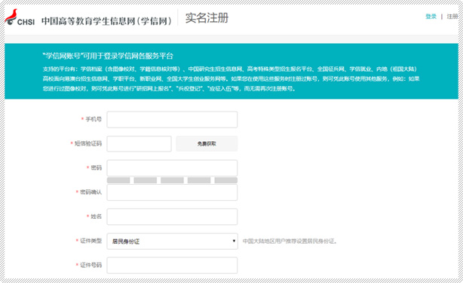

### 2.[访问学信档案](https://my.chsi.com.cn/archive/index.jsp" \t "https://www.chsi.com.cn/xlcx/_blank)。



### 3、可通过3种方式完成本人身份核验。

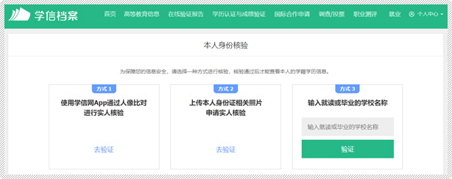

#### **方式 1：使用学信网App通过人像比对进行实人核验**

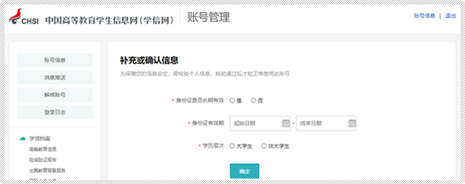 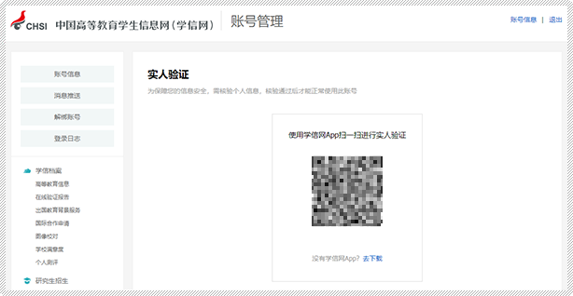

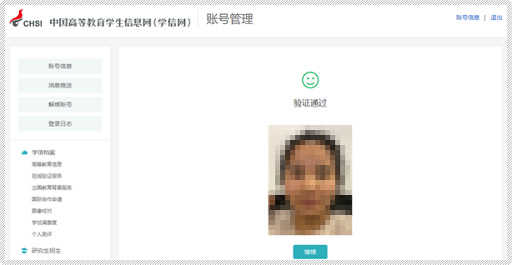

#### **方式 2：上传本人身份证相关照片申请实人核验**

#### **（工作日9:00-17:00；客服电话010-67410388）**

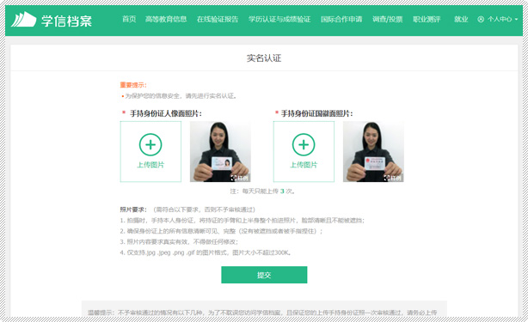 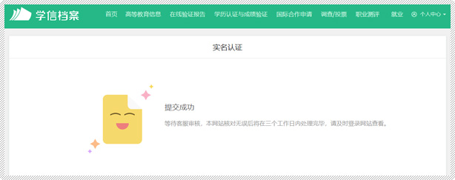

#### **方式 3：通过输入就读或毕业学校名称进行核验。**

#### **如输入不了院校名称，可使用“方式1”或“方式2”验证通过后也可查询本人学籍学历学位信息。**



|  |  |  |  |  |  |  |  |  |
| --- | --- | --- | --- | --- | --- | --- | --- | --- |
| **附件2** | **2024级新生学信网学籍自查异常情况统计表** | | | | | | | |
| 校外教学点名称（公章） | | | | | | | | |
| **序号** | **考生号** | **学号** | **姓名** | **专业** | **身份证号码** | **学信网异常情况说明** | | **备注** |
| **当前显示信息** | **应更正信息** |  |
|  |  |  |  |  |  |  |  |  |
|  |  |  |  |  |  |  |  |  |
|  |  |  |  |  |  |  |  |  |
|  |  |  |  |  |  |  |  |  |
|  |  |  |  |  |  |  |  |  |
|  |  |  |  |  |  |  |  |  |
|  |  |  |  |  |  |  |  |  |
|  |  |  |  |  |  |  |  |  |
|  |  |  |  |  |  |  |  |  |
|  |  |  |  |  |  |  |  |  |